Kamila SPRĘŻAK
Andrzej URBANIK
Ocena przydatności metody znakowania spinów krwi tętniczej (arterial spin labeling, ASL) w rezonansie magnetycznym w diagnostyce obrazowej udaru niedokrwiennego mózgu
Katedra Radiologii
Uniwersytet Jagielloński
Collegium Medicum
Kierownik:
Prof, dr hab. med. Andrzej Urbanik
Dodatkowe słowa kluczowe:
perfuzja rezonansu magnetycznego metoda znakowania spinów krwi tętniczej udar niedokrwienny mózgu
Additional key words:
magnetic resonance perfusion imaging arterial spin labeling
ischemic stroke
Adres do korespondencji:
Katedra Radiologii UJ CM
31-501 Kraków, ul. Kopernika 19 Tel: 124247761, Fax: 124247391 e-mail: radiologia@su. krakow. pl
Celem pracy była ocena przydatności metody znakowania spinów krwi tętniczej (arterial spin labeling, ASL) w rezonansie magnetycznym w diagnostyce obrazowej udaru niedokrwiennego mózgu. W protokole ASL zbadano 17 pacjentów z klinicznym podejrzeniem udaru mózgu - 3 w fazie ostrej, 11 w podostrej i 3 w przewlekłej fazie udaru niedokrwiennego mózgu. Mierzono względny przepływ mózgowy krwi (cerebral blood flow, CBF) i wyniki odnoszono do obrazu perfuzji uzyskanego techniką PWI (perfusion weighted imaging) oraz danych z dostępnej literatury przedmiotu. We wszystkich fazach udaru zaobserwowano spodziewany średni spadek CBF, wykazując przy tym 76 % zgodność z wynikami badań w protokole PWI. Metodę ASL uznać można za przydatną w diagnostyce obrazowej udaru niedokrwiennego mózgu, zwłaszcza w przypadkach występowania przeciwwskazań do iniekcji środka kontrastowego.
Wstęp
Metoda znakowania spinów krwi tętniczej (arterial spin labeling, ASL) jest jedną z najnowszych technik oceny perfuzji mózgu przy pomocy rezonansu magnetycznego (MR).
Perfuzja oznacza przepływ krwi przez tkankę (mierzony w ml/min/100g tkanki), stanowiąc bezpośredni wskaźnik zaburzeń naczyniowych i pośredni - aktywności metabolicznej narządu. Parametrami pochodnymi ocenianymi w badaniach obrazowych są objętość krwi w łożysku naczyniowym, średni czas przejścia oraz czas osiągnięcia szczytu przepływu [30, 34].
Perfuzję MR wykorzystuje się przede wszystkim do oceny zaburzeń naczyniowych oraz w diagnostyce różnicowej guzów mózgu, a dzięki rozwojowi techniki i zwiększeniu dostępności rezonansu magnetycznego - również w codziennej praktyce klinicznej: w rozpoznawaniu infekcji, chorób psychicznych, a także szeregu patologii spoza ośrodkowego układu nerwowego, głównie nerek, płuc, serca, mięśni szkieletowych i siatkówki oka [12, 13, 25].
Klasyczną metodą oceny parametrów przepływu tkankowego w rezonansie ma-
The aim of this work was to evaluate the usefulness of arterial spin- labeled perfusion imaging (ASL MRI) in patients with cerebral ischemia. The 17 patients with clinical suspicions of brain stroke were examined in ASL protocol - 3 in acute, 11 in subacute and 3 in chronic phase of cerebral ischemia. The relative cerebral blood flow (CBF) was measured and compared with results of perfusion weighted imaging (PWI) and informations from available literature. The suspected medium decrease of CBF was observed in all stages. In 76% of cases the coherence of ASL and PWI methods was demonstrated. The ASL imaging can be useful diagnostic technique in patients with cerebral ischemia, mainly when contrast agents are contraindicated.
gnetycznym jest obrazowanie z użyciem środka kontrastowego - PWI (perfusion weighted imaging), najczęściej techniką pierwszego przejścia (DSCI, dynamie susceptibility contrast imaging). Polega ona na akwizycji obrazów echoplanarnych w sekwencjach echa spinowego (SE, spin echo) lub gradientowego (GE, gradient echo), po dożylnym podaniu paramagnetycznego środka kontrastowego w bolusie [33]. Sekwencje GE, przy wymaganym mniejszym stężeniu środka kontrastowego, pozwalają na lepszą wizualizację naczyń zarówno małego, jak i dużego kalibru. W przypadku nieuszkodzonej bariery krew-mózg środek kontrastowy w większości nie przedostaje się poza światło naczyń. Zmieniając fazy protonów w promieniu równym światłu naczynia, skraca czasy relaksacji T1 i T2, powodując podwyższenie intensywności sygnału w sekwencjach T1 -zależnych i jego obniżenie w T2-zależnych. Zmniejszenie przepływu krwi w obszarze udaru niedokrwiennego powinno zatem powodować niezmienność lub jedynie niewielką różnicę intensywności sygnału po podaniu środka kontrastowego w porównaniu z sekwencjami sprzed jego iniekcji. Jednak na skutek szere-
Przegląd Lekarski 2013 /70/5
319

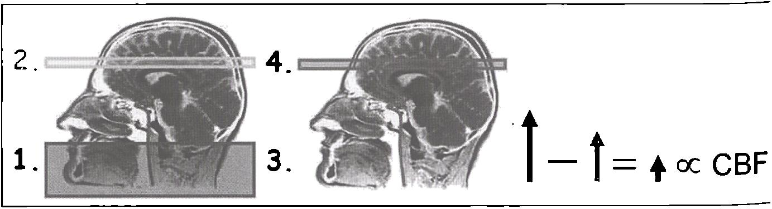
gu procesów patofizjologicznych w ognisku udarowym można często zaobserwować podwyższenie intensywności sygnału na obrazach T1-zależnych, określany jako wzmocnienie kontrastowe. Przykładem może być tzw. przepływ uprzywilejowany (luxury perfusion), czyli, wynikający z uruchomienia krążenia obocznego, wzrost przepływu krwi na obwodzie ogniska udarowego. Ponadto poszerzenie dużych naczyń doprowadzających krew do obszaru niedokrwienia wraz ze spowolnieniem w nich przepływu prowadzić może, w pierwszych godzinach od wystąpienia objawów klinicznych, do tzw. wzmocnienia kontrastowego wewnątrznaczyniowego. Po 24 godzinach wzrost intensywności sygnału po podaniu środka kontrastowego dotyczy również opon mózgowych (tzw. wzmocnienie kontrastowe oponowe). Po 2-3 dniach na skutek postępującego uszkodzenia bariery krew-mózg dochodzi do wynaczynienia środka kontrastowego i wzmocnienia miąższowego (tzw. wzmocnienie kontrastowe miąższowe), które utrzymuje się przez kilka tygodni [12, 13].
W związku z poznaniem efektów ubocznych powszechnie stosowanych w technikach PWI - chelatów gadoliny, zwłaszcza u pacjentów z przewlekłą chorobą nerek i z dodatnim wywiadem alergicznym, oraz dzięki rozwojowi technicznemu (upowszechnieniu aparatów wysokopolowych, technik szybkiej akwizycji danych: SSFP - steady-state free precession, GRASE - gradient and spin echo, FSE - fast-spin echo) zwiększyło się zainteresowanie opisaną już w 1992 roku przez Detrego metodą, stosującą jako środek kontrastowy namagnesowane endogenne cząsteczki wody [14, 15].
Nowo wprowadzona technika MR nazwana została metodą znakowania spinów krwi tętniczej (ASL, arterial spin labeling). Wykorzystuje ona właściwości magnetyczne przepływającej krwi sygnowanej energią o częstotliwości radiowej (RF), wynikające z wywołanej w ten sposób inwersji spinów protonów cząsteczek wody. W zależności od długości trwania pulsów znakujących spiny krwi wyróżnia się dwa podtypy ASL: przerywany (PASŁ, pulsatile ASL) i ciągły (CASL, continuous ASL). Pierwszy z nich wykorzystuje pojedynczy, krótki (5-20- milisekundowy) impuls sygnujący przepływające cząsteczki, najczęściej na poziomie płaszczyzny wyznaczonej na podstawie mózgu, drugi - puls trwający kilka sekund, znakujący krew poniżej obszaru obrazowania lub - dzięki zastosowaniu odpowiednich schematów impulsów - na całym obszarze mózgowia. Perfuzję mózgową ocenia się na podstawie różnic w magnetyzacji tkankowej przed inwersją spinową i po jej wystąpieniu (pulsy inwersji powodują wydłużenie czasu relaksacji T1). Wymaga to wykonania serii akwizycji „znakujących” i kontrolnych z następową subtrakcją obrazów (rycina 1. ). W związku z nagromadzeniem dużej energii RF w drugim z opisanych podtypów, a co za tym idzie - większymi wymaganiami sprzętowymi, pomimo mniejszego niż w CASL stosunku sygnału do szumu (SNR, signal-noise ratio), metoda pulsacyjna jako pierwsza weszła do praktyki klinicznej. Ostatnio jednak wprowadzono technikę
łączącą obie, tzw. pseudociągłą (pseudo- continuous ASL, PSASL), polegającą na znakowaniu krwi kilkoma krótkimi pulsami, dzięki czemu otrzymuje się obraz jakości porównywalnej z uzyskiwanym w CASL przy wymaganiach sprzętowych typowych dla PASŁ. Najpóźniej wprowadzono podtyp ASL - selektywny (SASL, selective ASL), z którego najczęściej wykorzystywany jest VSASL (velocity selective ASL). Polega on na znakowaniu spinów krwi tętniczej, poruszających się z prędkością wyższą niż określona przez badającego, z akwizycją obrazu po opóźnieniu jedynie ze spinów przemieszczających się z szybkością mniejszą niż ustalony wcześniej punkt odcięcia. Wraz z odległością od obszaru znakowania (wyznaczonego na wysokości podstawy mózgu), na skutek rozgałęziania się dużych tętnic na naczynia mniejszego kalibru, zmniejsza się prędkość przepływu tętniczego krwi. Sygnowanie spinów szybko poruszających się (w założeniu - w tętnicach) z akwizycją sygnału ze spinów przemieszczających się wolniej (w założeniu - w mniejszych odgałęzieniach tętniczych) umożliwia zobrazowanie przepływu tętniczego krwi, eliminację sygnału tła oraz naczyń żylnych, w których prędkość przepływu zachowuje się odwrotnie - rośnie wraz z odległością od obszaru znakowania. Technika VSASLjest ponadto uniezależniona od wpływu tętniczego opóźnienia na obrazowanie, przez co umożliwia diagnostykę w przypadku zwolnionego przepływu i krążenia obocznego. Najistotniejszym czynnikiem warunkującym prawidłowość badania jest dobór punktu odcięcia prędkości krwi: zbyt wysoki spowoduje obrazowanie naczyń tętniczych i nie odzwierciedli właściwej perfuzji tkankowej, za niski - stanie się przyczyną pojawienia się artefaktów ruchowych oraz tych związanych z dyfuzją cząsteczek i wpływem sygnału z płynu mózgowo-rdzeniowego [2, 7, 9, 12, 13, 21, 24, 29, 38].
Przewagą ASL nad PWI jest nieinwazyj- ność, brak potrzeby iniekcji egzogennego środka kontrastowego, a zatem możliwość nieograniczonego powtarzania badania i monitorowania perfuzji w czasie. Poza tym wykorzystanie znacznika łatwo przechodzącego przez ścianę naczyń (protonów wody krwi tętniczej) zmniejsza wpływ nie
Rycina 1
- - obszar znakowania spinów krwi tętniczej
- - obszar akwizycji obrazu z wyznakowanych spinów
- - badanie kontrolne bez pulsu inwersji
- - obraz kontrolny
Różnica sygnału pomiędzy obrazami 2. i 4. stanowi obraz przepływu mózgowego krwi.
- - the area of tagging inflowing arterial blood by magnetic inversion
- - the area of acquisition the tag image
- - examination without tag
- - control image
The difference in magnetization between control and tag conditions is proportional to regional cerebral blood flow.
Źródło: strona internetowa Uniwersytetu w Michigan http: //fmri. research. umich. edu/research/main_topics/asl. php
prawidłowej przepuszczalności naczyń ni parametry perfuzyjne, który widoczny jes w przypadku stosowania niedyfundującycl chelatów gadoliny. Wadami tej techniki są ni ski stosunek sygnału do szumu (SNR, sigm to noise ratio), w związku z niewielką (1% różnicą intensywności sygnału pomiędz' odejmowanymi obrazami, oraz wrażliwośi na artefakty ruchowe wynikająca z koniecz ności dłuższej akwizycji danych przy n¡skin SNR (porównanie obydwu przedstawi, tabela nr I) [22, 40].
W literaturze podkreśla się ponadtr wrażliwość ASL (PASŁ i CASL) na opóź nienie przepływu tętniczego (arterial transi delay, ATD) i wobec tego krytyczną rok czasu pomiędzy pulsem inwersji a rozpo częciem akwizycji obrazu (post-label dela- time, PLD) w prawidłowej ocenie perfuzji ATD w uproszczeniu to czas potrzebny n: przepływ spinów z obszaru znakowania d< obszaru obrazowania. Prawidłowo wynos około 1500-2000 ms i jest uwarunkowań; szybkością przepływu tętniczego krwi W przypadkach upośledzenia perfuzji uruchomienia krążenia obocznego uleg; on wydłużeniu. Szybki (zależny od cząst T1 wody we krwi) powrót znakowanycl spinów do stanu wyjściowego (przed do tarciem do płaszczyzny akwizycji obrazu może w tej sytuacji powodować niedo szacowanie przepływu. Ponadto tętnicz; czas przejścia równy PLD, przy niezasto sowaniu gradientów tłumiących sygnał: naczyń, może stać się źródłem artefakti polegającego na zobrazowaniu drobnycl tętniczek, a nie unaczynionej tkanki (arteria transit artifact, ATA). Zaburza on pomia parametrów perfuzyjnych, ale jednocześni! jego pojawienie się jest czulszym niż PW wskaźnikiem dyskretnych nieprawidłowość przepływu. W jednym z badań klinicznych przeprowadzonym na pacjentach z udaren niedokrwiennym mózgu, wykazano nawę związek ATA z lepszym rokowaniem, c< tłumaczono pojawianiem się artefaktu v sytuacjach sprawnego krążenia obocznegi [2—4, 12, 13, 16].
W związku z najlepszym poznanien patofizjologii łożyska naczyniowego mó zgowia, „poligonem doświadczalnym” nowe metody diagnostycznej stał się ośrodkow; układ nerwowy, a zwłaszcza zachodząc!
320
K. Sprężak, A. Urbanil

Tabela I
Porównanie technik ASL i PWI w ocenie perfuzji.
Comparison of perfusion techniques - ASL and PWI.
ASL | PWI
środek kontrastowy endogenny  pomiar CBF sekwencje spin-echo niski SNR  brak wrażliwości metody na uszkodzenie bariery krew-mózg czas badania 3-5 min  możliwość powtarzania sekwencji w trakcie jednego badania | środek kontrastowy egzogenny pomiar CBV sekwencje gradient-echo  wysoki SNR  błędy metody przy uszkodzeniu bariery krew-mózg czas badania 2 min  metoda pierwszego przejścia kontrastu
Źródło: Zaharchuk G.: Arterial Spin Label Imaging of Acute Ischemic Stroke and Transient Ischemic Attack. Neuroimaging
Clin. N. Am. 2011, 21, 2, 285-301.
Tabela II
Parametry badania MR w protokole ASL.
ASL imaging parameters.
Wiek pacjenta [w latach] | PLD [wms] | TR [w ms] | TE [w ms] | NEX | Warstwa/odstęp [mm] | FOV [cm] | Matryca [pixel] | BW [kHz]
<16 | 1025 | 4376 | 10, 5 | 3 | 4, 0/0 | 24 | 256x128 | 62, 5
16-75 | 1525 | 4619 | 10, 5 | 3 | 4, 0/0 | 24 | 256x128 | 62, 5
>75 | 2525 | 5314 | 10, 5 | 3 | 4, 0/0 | 24 | 256x128 | 62, 5
3LD - czas opóźnienia tętniczego [post-label delay), TR - czas powtórzeń (repetition time), TE - czas echa (echo delay time), NEX - liczba wzbudzeń (number of excitations), BW - szerokość pasma, częstotliwość próbkowania bandwidth), FOV - pole widzenia (field of view).
n nim zmiany perfuzji w przebiegu udaru niedokrwiennego. Ponadto, pomimo że dostępność w trybie ostrodyżurowym czyni r tomografii komputerowej metodę z wyboru n rozpoznawaniu zaburzeń naczyniowych, ej ograniczenia w obrazowaniu zmian wczesnych, małych i zlokalizowanych jodnamiotowo, a przy tym wąskie okno erapeutyczne dla zastosowania leczenia rombolitycznego (3-6 godzin), powodują (onieczność poszerzenia diagnostyki o - raktowane w wytycznych postępowania w Jdarze niedokrwiennym mózgu i napadzie srzemijającego niedokrwienia już jako alternatywne - badanie z użyciem rezo- lansu magnetycznego [31, 39]. Wdrożenie io codziennej praktyki metod bardziej zaawansowanych, oceniających najwcześniej zachodzące w przebiegu procesu pa- ofizjologicznego zmiany w dyfuzji i perfuzji kankowej, pozwolić może na zmniejszenie imiertelności i stopnia poudarowej niepełnosprawności. Stąd zainteresowanie szybkimi i lieinwazyjnymi metodami oceniającymi per- uzję, której zaburzenie stanowi przyczynę Jdaru mózgu [31].
W warunkach prawidłowych przepływ nózgowy (CBF, cerebral blood flow) wynosi średnio 54 ml/100g/min, przy czym większy est w istocie szarej niż białej. Obniżenie 'BF do 20-40 ml/100g/min powoduje srzejściowe zaburzenia funkcji neuronów, a spadek do 10-20 ml - śmierć komórek [34]. W związku z mechanizmami autoregulacji srzepływu i istnieniem krążenia obocznego, v badaniach obrazowych parametrem róż- 'icującym uszkodzenie odwracalne od nie- ’dwracalnego jest objętość zgromadzonej v łożysku naczyniowym krwi (CBV, cerebral riood volume). Obniżona CBV, w łączności : e spadkiem CBF, może świadczyć o śmierci : °mórek. Parametrem uzależniającym CBF CBV od siebie jest średni czas przejścia MTT, mean transit time), określający czas srzepływu zakontrastowanej krwi przez “żysko naczyniowe w obszarze pomiaru, Urastający w ognisku udarowym. Ostatnim,
istotnym w badaniach perfuzyjnych, parametrem jest czas osiągnięcia szczytu krzywej (TTP, time to peak), zbliżony do normy w przypadku istnienia krążenia obocznego. Dodatkową pomocą w zróżnicowaniu obszaru dokonanego zawału od otaczającej go strefy odwracalnego niedokrwienia, tzw. penumbry, jest porównanie obrazów uzyskanych technikami perfuzyjnymi (PWI, ASL) z sekwencjami oceniającymi dyfuzję cząsteczek wolnej wody (DWI, diffusion- weighted imaging). Obszar upośledzenia, zarówno perfuzji, jak i dyfuzji, odpowiada ognisku zawału, natomiast strefa zaburzonego przepływu krwi z prawidłową dyfuzją - penumbrze. Powyższą różnicę obrazów PWI i DWI określa się w literaturze mianem „niedopasowania” (mismatch) [30, 33, 34].
W ASL obszar upośledzonej perfuzji prezentuje się jako strefa o zmniejszonej intensywności sygnału [12, 13]. Przepływ mózgowy w ognisku zawału wynosi 10- 25% wartości prawidłowych, a w zakresie penumbry około 50-75%. Na podstawie obrazów uzyskanych techniką ASL najczęściej wylicza się względny CBF, porównując sygnał z obszaru patologii z symetrycznie zlokalizowanym ze zdrowej tkanki. Możliwa jest również ocena ilościowa CBV i MTT. Konsekwencją niedrożności naczynia doprowadzającego jest spowolnienie lub całkowite zahamowanie przepływu krwi prawidłowymi drogami oraz uruchomienie krążenia obocznego. Powoduje to późniejsze pojawianie się znakowanych spinów w obszarze obrazowania i albo niedoszacowanie perfuzji, albo uwidocznienie artefaktu ATA (opisanego wyżej). Z jednej strony ATA świadczy o upośledzeniu perfuzji, ale z drugiej - o istnieniu mechanizmu obronnego w postaci krążenia obocznego. ATA wraz z hipoperfuzją w obszarach granicznych unaczynienia oraz w kontekście obrazu klinicznego przemawia za przemijającym napadem niedokrwienia (TIA, transient ische- mic attack), a więc stanem odwracalnego w ciągu 24 godzin upośledzenia funkcji mózgu
na skutek zaburzenia przepływu krwi [28]. Wzmocnienie kontrastowe wewnątrznaczyniowe, opisywane w PWI w pierwszych godzinach od wystąpienia objawów klinicznych, może również być widoczne w ASL i obrazować lokalne zaburzenie autoregulacji we wczesnej fazie udaru niedokrwiennego. Ponadto dysfunkcja regulacji przepływu na skutek spadku ciśnienia perfuzyjnego może w pierwszych minutach prowadzić do paradoksalnej uogólnionej hiperperfuzji [12, 13].
Z uwagi na niski SNR oraz wrażliwość metody ASL na opóźnienie tętniczego przepływu konieczna jest ocena obrazu w łączności z innymi sekwencjami, znajomość prawidłowego rozkładu CBF w różnych obszarach mózgu oraz wiedza na temat diagnostyki różnicowej i - mogących zafałszować obraz - artefaktów.
Materiał i metody
Na przełomie roku 2011 i 2012 w Pracowni Rezonansu Magnetycznego nr 1 Szpitala Uniwersyteckiego w Krakowie wykonano 17 badań MR w protokole ASL u pacjentów z klinicznym podejrzeniem udaru niedokrwiennego. Pacjenci kierowani byli przez Oddział Kliniczny Kliniki Neurologii Szpitala Uniwersyteckiego w Krakowie. W 12 przypadkach badanie MR poprzedzone było wykonaną w trybie ostrodyżurowym tomograficzną diagnostyką obrazową, w tym w trzech - dwukrotną. W sumie za pomocą MR zbadano 8 kobiet (jedną dwukrotnie w odstępie pięciu tygodni, w fazach podostrej i przewlekłej udaru) i 8. mężczyzn, w wieku od 28 do 88 lat (średni wiek grupy badanej wynosił: 59 lat).
W zależności od czasu, jaki upłynął od pojawienia się objawów klinicznych do wykonania badania MR, pacjentów podzielono na trzy grupy:
- pacjenci z udarem w fazie ostrej (7. -12. godzina) - 3 pacjentów (0 kobiet, 3 mężczyzn) w wieku od 66 do 74 lat (średnia wieku: 69 lat);
- pacjenci z udarem w fazie podostrej (13 godzin-3 tygodni) - 11 pacjentów (6 kobiet, 5 mężczyzn) w wieku od 38 do 88 lat (średnia wieku: 60 lat);
- pacjenci z udarem w fazie przewlekłej (powyżej 3 tygodni) - 3 pacjentów (3 kobiety, 0 mężczyzn) w wieku od 28 do 60 lat (średnia wieku: 43 lata).
Badania MR wykonano za pomocą systemu MR 1, 5 T (HDxt, GEMS) z użyciem cewki nadawczo-odbiorczej HNS (Head, Neck and Spine) firmy GE. Protokół badania składał się z trzech części:
- badania MR przed podaniem środka kontrastowego w sekwencjach T2, FLAIR T2 (fluid attenuated inversion recovery T2), PD (proton density), DWI (diffusion weighted imaging, przy współczynniku dyfuzji - b równym 1500 mmz/s), 3DSPGR T1 (three-dimensional spoiled gradient-recalled echo T1);
- badanie MR w protokole ASL w sekwencji echa gradientowego z obrazowaniem echoplanarnym - GRE EPI, Gradient Echo, Echo-Planar Imaging (szczegółowe parametry zestawiono w tabeli nr II);
- badanie MR po iniekcji środka kontrastowego w sekwencji 3D SPGR T1.
‘Tzegląd Lekarski 2013 /70/5
321

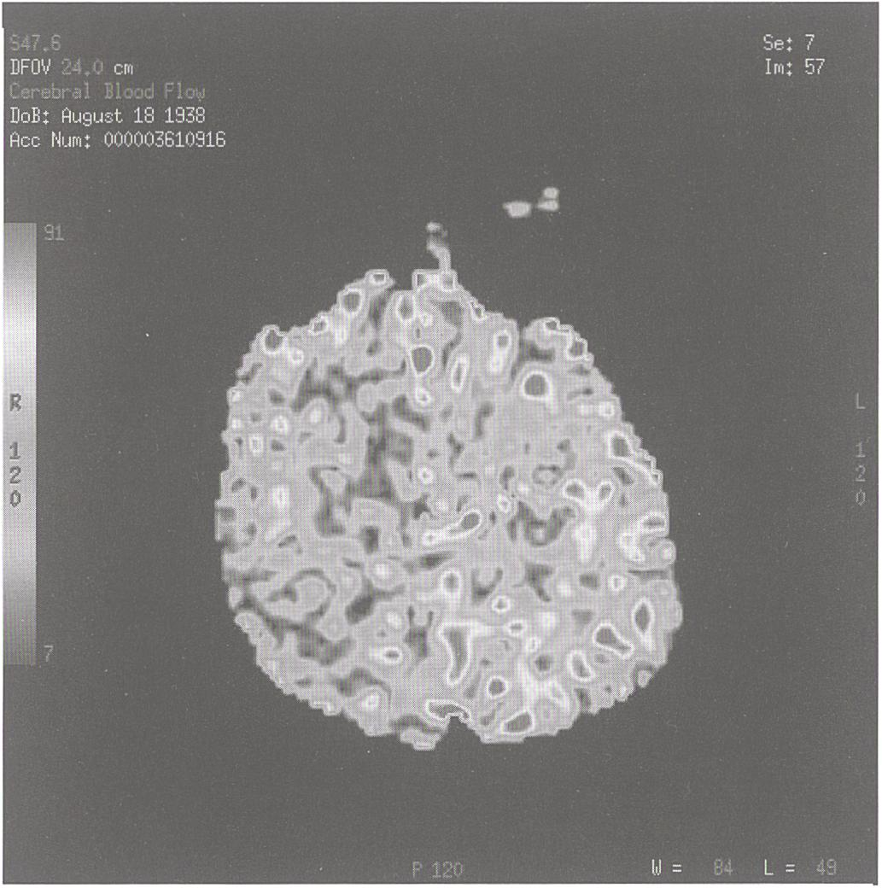
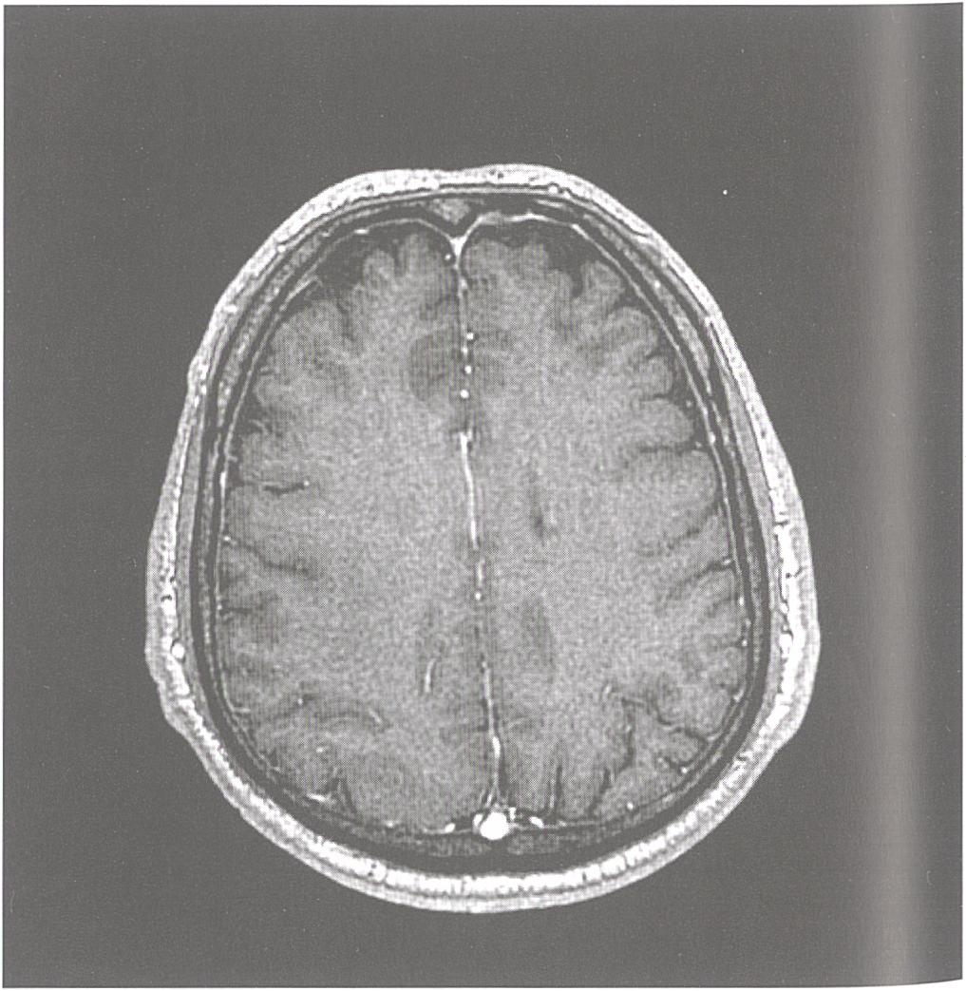
Badanie ASL wykonano techniką pulsacyjną (PASŁ), stosując pulsy o częstotliwości radiowej 35 mG i czasie trwania od 5 do 20 ms. Znakowanie spinów krwi tętniczej odbywało się na poziomie tętnic szyjnych z akwizycją obrazów po upływie 1000-2000 milisekund (czasie opóźnienia tętniczego przepływu, zależnym od wieku badanego). Ryzyko zmian miażdżycowych, zwężeń naczyń, a w konsekwencji spowolnienia przepływu domózgowego krwi rośnie wraz z wiekiem. Wobec powyższego u osób młodych stosuje się krótszy odstęp czasowy pomiędzy znakowaniem krwi tętniczej a akwizycją obrazu (PLD) wynoszący około 1000-1500 milisekund, a u starszych oko
ło 2500 milisekund. W badaniu autorów zastosowano, przedstawione w tabeli nr II, przedziały wiekowe i odpowiadające im wymagane czasy PLD zgodne z danymi z literatury przedmiotu. Obraz uzyskiwano w sekwencji echa gradientowego z obrazowaniem echoplanarnym. Stosowano pole widzenia 24 cm, matrycę 256x128, czas powtórzeń 4000-5000 milisekund, czas echa 10, 5 ms. Obrazowano warstwy o grubości 4 mm, bez odstępów między nimi, uzyskując w każdym badaniu około 32 przekroje znakowane i kontrolne. Po przetworzeniu danych obrazowych sporządzono mapy perfuzji ASL. Następnie mierzono CBF w ognisku udarowym oraz
w symetrycznie zlokalizowanym w drugiej półkuli mózgu lub móżdżku obszarze zdrowej tkanki mózgowej, uzyskując ilościowy porównawczy obraz przepływu. Wyniki pomiaru CBF w technice ASL odnoszono do znanych w literaturze przedmiotu zmian przepływu mózgowego w kolejnych fazach udaru niedokrwiennego oraz do obrazów perfuzji uzyskanych metodą PWI. Oceniano również korelację obrazów przepływu ze zmianami intensywności sygnału ogniska udarowego w sekwencjach klasycznych (T1, T2 - zależnych) i dyfuzyjnych MR oraz z nieprawidłowościami gęstości tkanki mózgowej w badaniu TK, odnosząc uzyskane wyniki do czasu, jaki upłynął od początku
Tabela III
Ewolucja obrazu ogniska udaru niedokrwiennego w badaniach TK i MR. The evolution of ischemic stroke presentation in CT and MRI.
Fazy udaru niedokrwiennego |  | Nadostra  (0-6 h) | Ostra (7-12 h) | Podostra  (13 h —3tyg. ) | Przewlekła  (>3 tyg. )
Zmiany patofizjologiczne w ognisku udarowym |  | obrzęk cytotoksyczny | obrzęk naczyniopochodny | mechanizmy naprawcze  - wzrost komórkowości, neowaskularyzacja | procesy naprawcze i malacyjne z tworzeniem blizn, jam
TK |  | bez zmian/objawy bezpośrednie i pośrednie | bez zmian/hypodensyjne | hipodensyjne/bez zmian | hipodensyjne/bez zmian jamy, blizny
MR | T1 | bez zmian | bez zmian/hipointensywne | hipointensywne | hipointensywne
MR | T2 | bez zmian | hiperintensywne | hiperintensywne | hiperintensywne
MR | PD | bez zmian | hiperintensywne | hiperintensywne | hiperintensywne
MR | FLAIR | bez zmian/hiperintensywne | hiperintensywne | hiperintensywne | hipo-/ hiperintensywne
MR | DWI | hiperintensywne | hiperintensywne | hiperintensywne | hipointensywne
MR | Mapa ADC | hipointensywne | hipointensywne | hipointensywne | hiperintensywne
Perfuzja TK i MR |  | brak ubytku przepływowego i wzmocnienie naczyniowe w MR | wzmocnienie naczyniowe | wzmocnienie mieszane (oponowe i miąższowe) | wzmocnienie miąższowe/brak wzmocnienia
Źródło: opracowanie wiasne na podstawie: Wałecki J.: Diagnostyka obrazowa wczesnego udaru mózgu. Polski Przegląd Neurologiczny 2010, 6, 1. Kulczycki J., Kozłowski P., Bogusławska R., Krawczyk R.: Wartość rezonansu magnetycznego w diagnostyce różnicowej zmian naczyniopochodnych w mózgu. Udar Mózgu. 2001, 3, 1.
Rycina 2
Rezonans magnetyczny w protokole ASL u pacjenta w ostrej fazie udaru niedokrwiennego w 6. godzinie od pojawienia się objawów klinicznych. Spadek CBF w prawej półkuli mózgu w zakresie unaczynienia przez tętnice mózgu przednią i środkową. Przekrój w płaszczyźnie poprzecznej.
Magnetic resonance, ASL sequence. Patient in acute stage of brain stroke (sixth hour after clinical manifestation). The decrease of CBF in the right cerebral hemisphere is seen. Transverse plane.
Rycina 3
Rezonans magnetyczny w protokole PWI w sekwencji T1 u pacjenta przedstawionego na rycinie 2. Obraz bez zmian. Przekrój w płaszczyźnie poprzecznej.
Magnetic resonance, PWI, T1 - sequence in patient from picture number 2. No changes are seen. Transverse plane.
322
K. Sprężak, A. Urbanik

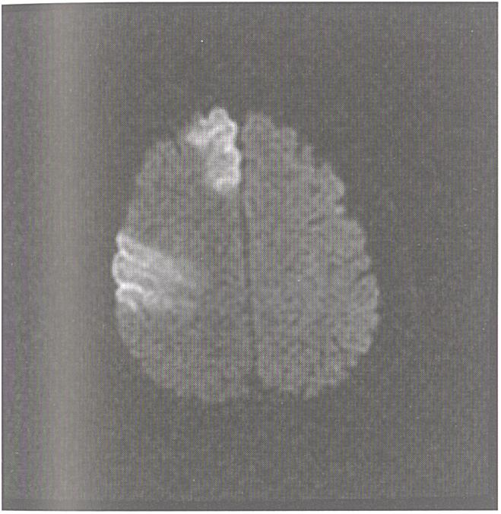
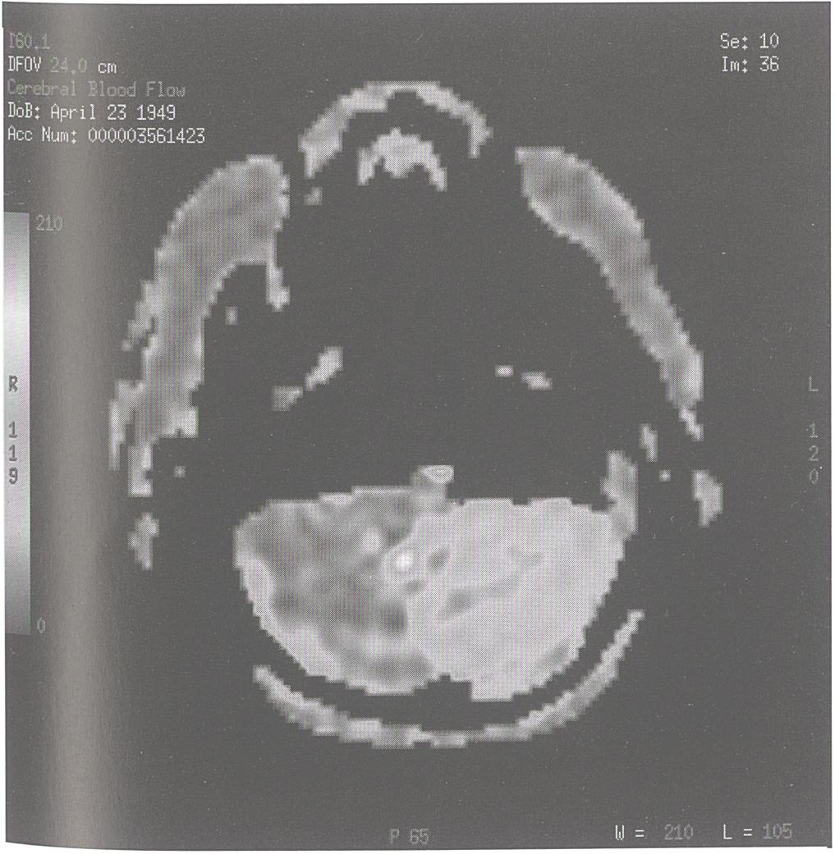
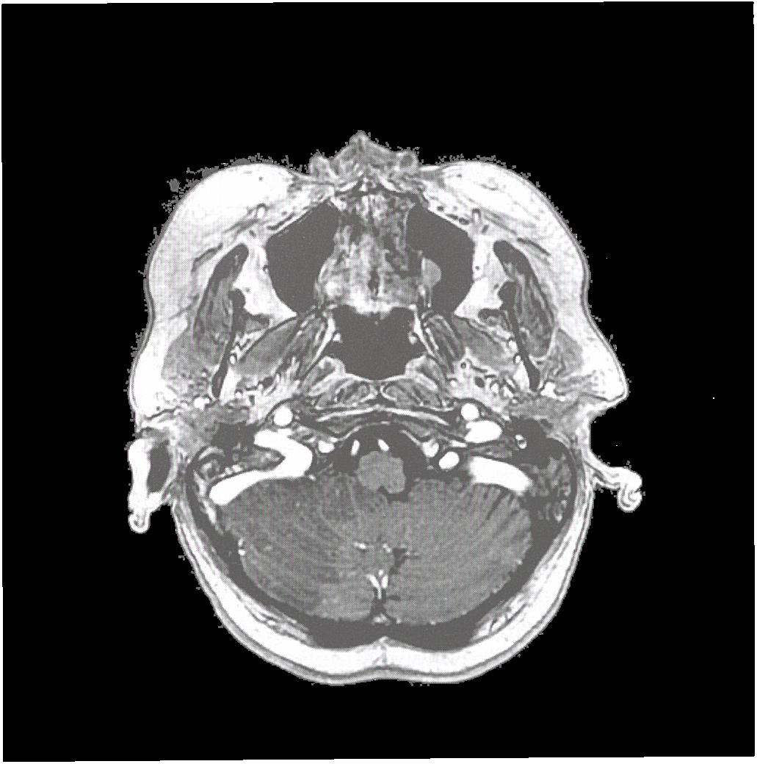
objawów neurologicznych (obraz „referencyjny" przedstawiono w tabeli nr III).
Wyniki
W dwóch przypadkach spośród trzech udaru niedokrwiennego w fazie ostrej zaobserwowano typowy dla wczesnego okresu niedokrwienia spadek przepływu mózgowego krwi w ognisku zawałowym (ryciny 2-4). W jednym przypadku zanotowano wzrost CBF, co tłumaczyć można obecnością wzmocnienia wewnątrznaczyniowego, często występującego w fazach nadostrej i ostrej, w obrębie małego (9x17 mm) ogniska udarowego, dającego sumarycznie obraz zwiększonego przepływu, przy faktycznie zmniejszonym CBF w tkance mózgowej. Podobne „zafałszowanie" obrazu przy nie-
Rycina 4
Rezonans magnetyczny, DWI u pacjenta z rycin 2. i 3. Cechy restrykcji dyfuzji. Przekrój w płaszczyźnie poprzecznej.
Magnetic resonance, DWI in the same patient. Restriction of diffusion. Transverse plane.
wielkim ognisku udarowym może wynikać z występującego na obwodzie paradoksalnego wzmożenia ukrwienia określanego w literaturze mianem „luxury perfusion" [12,13]. Ponadto w sąsiedztwie obszaru niedokrwienia uwidoczniono zwolnienie przepływu, a tym samym zwiększoną intensywność sygnału ze światła naczynia, w obrębie tętniakowatego poszerzenia jednego z odgałęzień tętnicy środkowej mózgu.
U pacjentów z udarem w fazie podostrej obserwowano zarówno spadek, jak i wzrost przepływu mózgowego w ognisku udarowym. W przeważającej większości (6 spośród 7) badanych do 5. dnia od pojawienia się objawów klinicznych stwierdzano spadek CBF (ryciny 5., 6.). W jednym przypadku zaobserwowano pojawienie się wzmocnienia tkankowego już w piątym dniu od wystąpienia udaru. Przekrwienie miąższu i wynikający z niego wzrost intensywności sygnału był typowy u badanych po 5. dniu (3 pacjentów diagnozowanych w 6. dniu od początku manifestacji klinicznej) (ryciny 7-9). U jednego z pacjentów, u którego wykonano obrazowanie za pomocą MR w 10. dniu, nie uwidoczniono wzmocnienia tkankowego, ale typowy już dla fazy przewlekłej spadek przepływu. Hipotezę konwersji w obraz charakteryzujący ostatni okres udaru niedokrwiennego w powyższym przypadku wydaje się podkreślać bardzo wyraźne obniżenie sygnału w sekwencjach Tl-zależnych. Zmiany CBF w kolejnych dniach fazy podostrej udaru niedokrwiennego przedstawia rycina nr 10.
Wobec największego spośród wszystkich faz udaru niedokrwiennego rozrzutu wartości perfuzji w fazie podostrej, na wykresie 1. przedstawiono zmiany CBF u badanych pacjentów z uwzględnieniem czasu od wystąpienia objawów neurologicznych.
Słupki na wykresie oznaczają kolejnych pacjentów. Na osi X zaznaczono czas, a na Y - zmiany przepływu mózgowego w ognisku niedokrwiennym względem strony zdrowej. Różnicę pomiędzy powyższymi obszarami przedstawiono w procentach. Wartość CBF wynosząca „0" oznacza brak różnicy perfuzji pomiędzy stronami chorą i zdrową, wartości ujemne świadczą o zmniejszeniu przepływu w ognisku niedokrwiennym, a dodatnie - o jego w nim zwiększeniu. Na wykresie zauważyć można konwersję przepływu krwi, w obszarze dotkniętym patologią, od jego zmniejszenia u badanych do 5. dnia włącznie od początku manifestacji klinicznej, do jego wzrostu w późniejszym okresie, związanego z typowym dla fazy podostrej wzmocnieniem tkankowym opisywanym w literaturze w sekwencjach po podaniu środka kontrastowego.
U dwóch pacjentów w fazie przewlekłej udaru niedokrwiennego obserwowano zmniejszenie przepływu w ognisku udarowym w porównaniu do strony zdrowej. W jednym przypadku, badanym w 40. dniu od początku objawów klinicznych, stwierdzono jeszcze przekrwienie miąższowe.
Średnie zmiany CBF w kolejnych fazach udaru niedokrwiennego przedstawiają ryciny nr 11 i 12.
Wykres na rycinie 11. przestawia średnie wartości przepływu mózgowego krwi w ognisku niedokrwiennym w kolejnych trzech fazach udaru niedokrwiennego. Na osi X przedstawiono kolejne fazy udaru niedokrwiennego mózgu, na Y-zmiany średnich wartości CBF u badanych w poszczególnych grupach w procentach. „0" oznacza brak różnicy perfuzji pomiędzy ogniskiem udaru niedokrwiennego a symetrycznie zlokalizowanym obszarem zdrowej tkanki mózgowej. Wartości ujemne odzwiercie-
Rycina 5
Rezonans magnetyczny w protokole ASL u pacjenta w podostrej fazie udaru niedokrwiennego w 5. dniu od pojawienia się objawów klinicznych. Spadek CBF w prawej półkuli móżdżku. Przekrój w płaszczyźnie poprzecznej.
Magnetic resonance, ASL sequence. Patient in subacute stage of brain stroke (fifth day after clinical manifestation). The decrease of CBF in the right cerebellum hemisphere lsseen. Transverse plane.
Rycina 6
Rezonans magnetyczny w protokole PWI w sekwencji T1 u pacjenta przedstawionego na rycinie 5. Brak wzmocnienia kontrastowego w ognisku udaru niedokrwiennego. Przekrój w płaszczyźnie poprzecznej.
Magnetic resonance, PWI, T1 - sequence in patient from picture number 5. The contrast enhancement in the ischemic region is not seen. Transverse plane.
Przegląd Lekarski 2013 /70/5
323

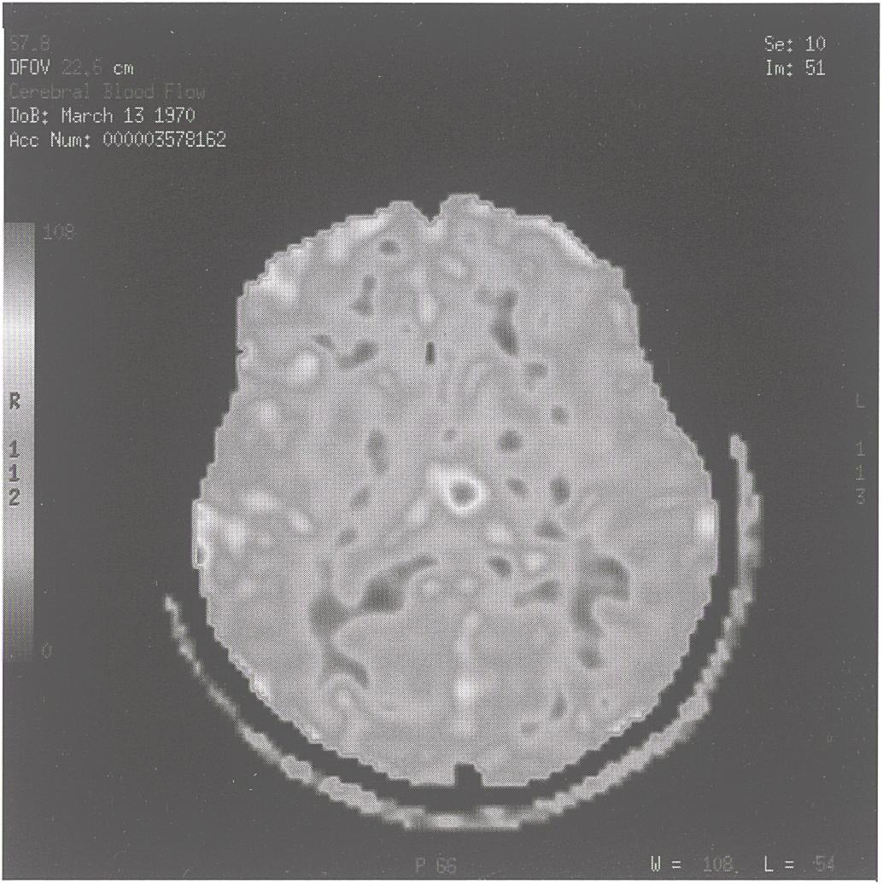
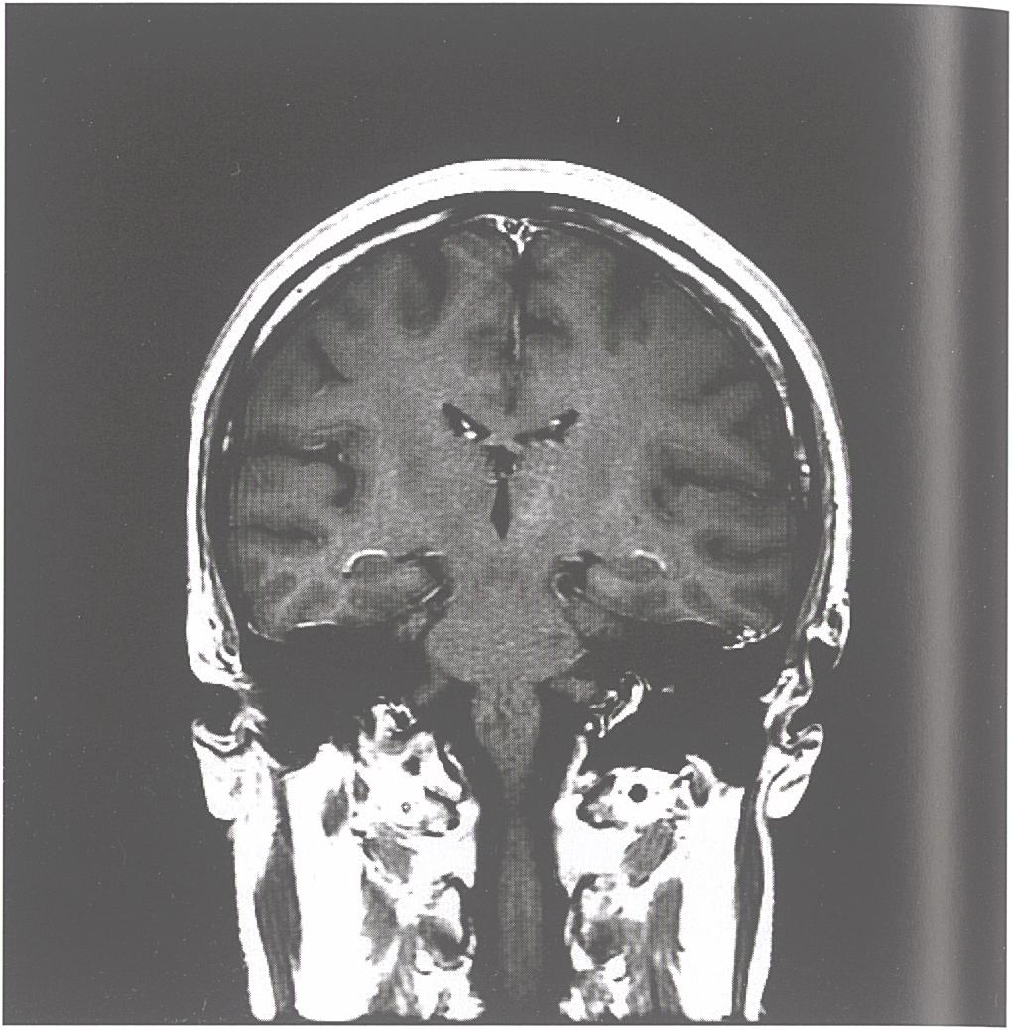
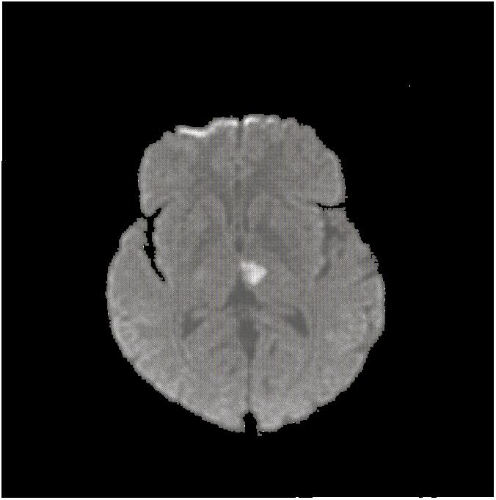
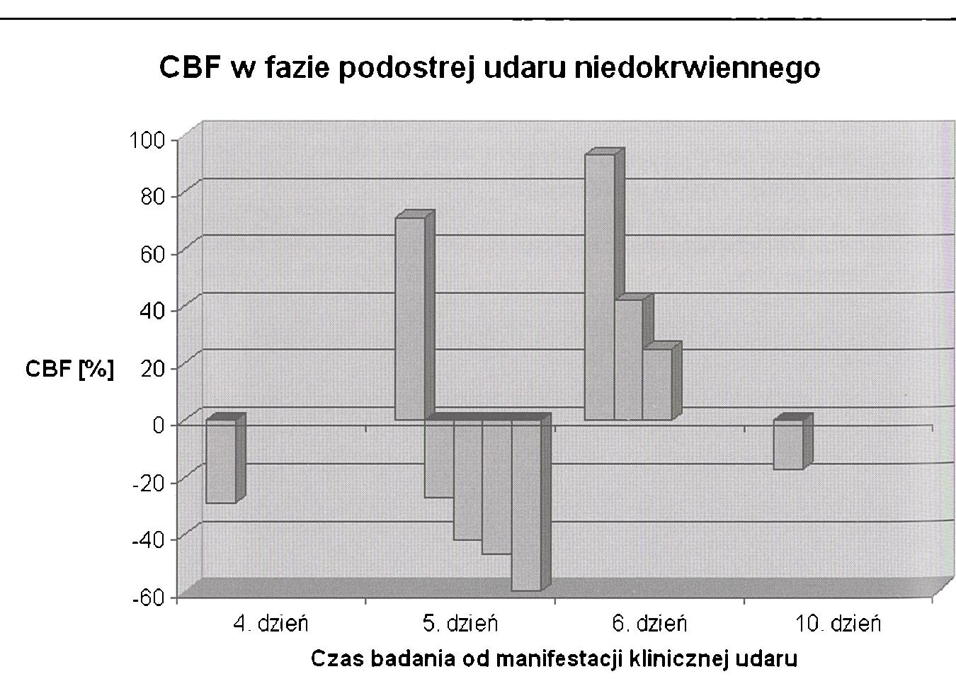
Rycina 7
Rezonans magnetyczny w protokole ASL u pacjenta w podostrej fazie udaru niedokrwiennego w 6. dniu od pojawienia się objawów klinicznych. Wzrost CBF we wzgórzu lewym. Przekrój w płaszczyźnie poprzecznej.
Magnetic resonance, ASL sequence. Patient in subacute stage of brain stroke (sixth day after clinical manifestation). The increase of CBF in the left thalamus is seen. Transverse plane.
Rycina 8
Rezonans magnetyczny w protokole PWI w sekwencji T1 u pacjenta przedstawionego na rycinie 7. Wzmocnienie kontrastowe w ognisku udaru niedokrwiennego. Przekrój w płaszczyźnie czołowej.
Magnetic resonance, PWI, T1 - sequence in patient from picture number 7. The conlrasl enhancement in the ischemic region is seen. Frontal plane.
Rycina 9
Rezonans magnetyczny, DWI u pacjenta z rycin 7. i 8. Cechy restrykcji dyfuzji. Przekrój w płaszczyźnie poprzecznej.
Magnetic resonance, DWI in the same patient. Restriction of diffusion. Transverse plane.
dlają średnie zmniejszenie CBF w ognisku niedokrwiennym względem strony zdrowej. Pomimo występujących w poszczególnych fazach udaru niedokrwiennego mózgu, zwłaszcza w podostrej, zarówno wzrostów, jak i spadków przepływu krwi, zaobserwowano w każdej z nich sumaryczne średnie zmniejszenie perfuzji. Najwyraźniejszy spadek CBF zanotowano w fazie ostrej (-22%), najmniejszy w podostrej (-3%) i umiarkowany w przewlekłej (-7%).
Na następnym wykresie (rycina 12.) przedstawiono rozrzut wartości przepływu krwi w mózgu w kolejnych dniach. Linie na wykresie oznaczają dzień, w którym wykonano badanie, liczony od pojawienia się objawów klinicznych. Punkty na liniach oznaczają względne wartości CBF (% prze-
Rycina 10
Zmiany przepływu mózgowego w ognisku niedokrwiennym w kolejnych dniach fazy podostrej udaru niedokrwiennego.
CBF in subacute cerebral ischemia.
pływu krwi w ognisku udarowym względem perfuzji w symetrycznie zlokalizowanym obszarze zdrowej tkanki) u pacjentów badanych w poszczególnych dniach. I tak 3 pacjentów zbadano w 1. dniu, 1 w 4., 5 w 5., 3 w 6, 1 w 10. i 3 po upływie 3 tygodni od manifestacji klinicznej. Podobnie jak na poprzednich wykresach „0" oznacza brak różnicy w przepływie pomiędzy stroną zdrową a chorą, wartości ujemne-zmniejszenie CBF w ognisku udarowym, dodatnie - jego w nim zwiększenie. Linia przedstawiająca dzień pierwszy reprezentuje obraz przepły
wu krwi w ognisku niedokrwiennym w fazie ostrej, linie w dniach 4., 5., 6. i 10. - w podostrej, a >3 tygodni - w przewlekłej. Wykres pokazuje, że w badanej grupie tylko 6. dnia u wszystkich pacjentów stwierdzono jednakową, wzrostową tendencję zmian CBF w ognisku niedokrwiennym. W pozostałych dniach u większości badanych obserwowano zmniejszenie perfuzji na obszarze udarowym mózgu. Zauważyć należy wzrost zgodności obrazów przepływu mózgowego pomiędzy badanymi i większą zbieżność z opisywanymi w literaturze zmianami CBF
324
K. Sprężak, A. Urbanik

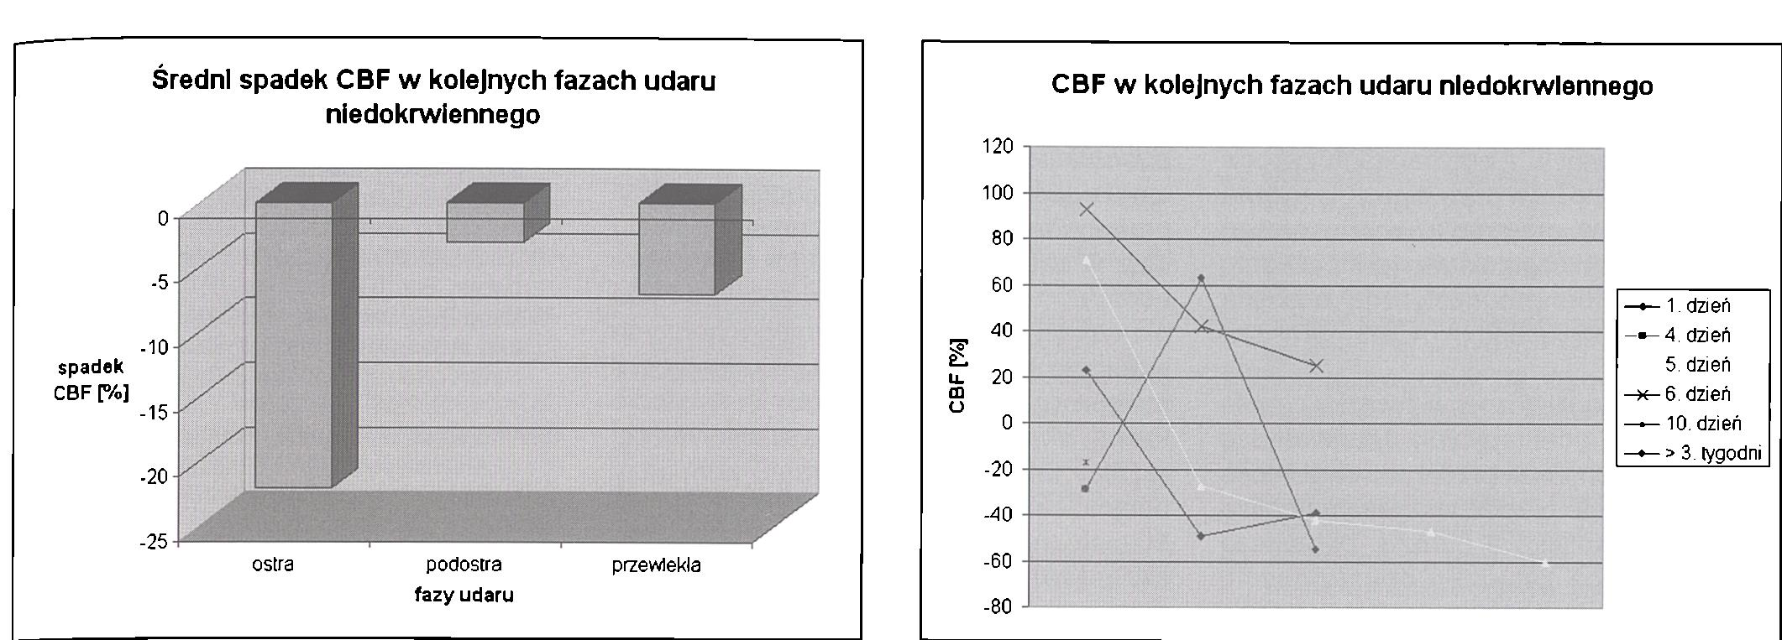
Rycina 11
Obraz średniego zmniejszenia przepływu mózgowego w ognisku niedokrwiennym w kolejnych fazach udaru niedokrwiennego.
An average diminution of CBF in succeeding phases of cerebral stroke.
Rycina 12
Obraz zmian przepływu mózgowego w ognisku niedokrwiennym w kolejnych dniach od manifestacji klinicznej udaru.
CBF in ischemic stroke in consecutive days from clinical manifestation.
Tabela IV
Obraz ASL w kolejnych fazach udaru niedokrwiennego.
The evolution of ischemic stroke presentation in ASL.
Fazy udaru | Nadostra | Ostra | Podostra | Przewlekła
niedokrwiennego | (0-6 h) | (7-12 h) | (13 h - 3 tyg. ) | (>3 tyg. )
MR-ASL | występowanie ATA wzmocnienie naczyniowe przepływ uprzywilejowany | spadek CBF wzmocnienie naczyniowe przepływ uprzywilejowany | wczesna - spadek przepływu późna - spadek lub wzrost przepływu | spadek przepływu CBF prawidłowy
ATA - artefakt opóźnionego przepływu tętniczego (arterial transit artifact) Źródło: opracowanie własne.
wraz ze zwiększeniem liczby osób diagnozowanych w danym dniu. Przykładem jest podobny, obniżony poziom CBF u 4 spośród 5 badanych w 5. dniu od manifestacji klinicznej. Sugeruje to konieczność przeprowadzenia badań na szerszej grupie.
W badanej przez autorów grupie w 13 przypadkach spośród 17 (co stanowi 76%) wykazano zgodność obrazów przepływu uzyskiwanych metodami PWI i ASL (w 2 z 3 w fazie ostrej, 9 z 11 - podostrej, 2 z 3- przewlekłej). W 3 przypadkach spośród 4 powyższych niezgodności stwierdzano niewielką różnicę przepływów pomiędzy stroną dotkniętą udarem a zdrową (23%, 27% i 29%):
- u dwóch badanych w wieku 74 i 82 lat z masywnymi zmianami miażdżycowymi w tętnicach szyjnych zewnątrzczaszkowych i przewlekłymi zmianami naczyniopochodny- mi mózgowia na podstawie sekwencji ASL wykazano brak przepływu, natomiast w PWI jedynie jego opóźnienie. Brak uwidocznienia przepływu w ASL tłumaczyć można za krótkim u tych pacjentów czasem PLD w związku z zaburzonym u nich dopływem krwi tętniczej do ośrodkowego układu nerwowego;
- w jednym przypadku udaru niedokrwiennego w fazie ostrej (w 12. godzinie od początku objawów neurologicznych) w ASL stwierdzono wzrost przepływu, a w PWI jego brak, co może wynikać z przedstawionego powyżej zjawiska „luxury perfusion" na obwodzie niewielkiego (9x17 mm) ogniska niedokrwienia.
W jednym spośród 4 przypadków zaobserwowano dużą różnicę w ocenie CBF Pomiędzy ASL a PWI. U pacjenta z udarem niedokrwiennym w fazie podostrej - bada
nego w 5. dniu od początku objawów - w badaniu MR PWI nie stwierdzono wzmocnienia kontrastowego, natomiast w protokole ASL uzyskano 71 % wzrost względnego CBF w ognisku zawałowym.
Na podstawie pracy autorów, jak również danych z literatury przedmiotu tabelę nr III, przedstawiającą ewolucję obrazu ogniska udaru niedokrwiennego w badaniach TK i MR, zamieszczoną w części opisującej materiał i metodykę badania, można uzupełnić o zmiany przepływu mózgowego mierzonego w kolejnych fazach udaru techniką ASL. Wyżej opisaną próbę podjęto w tabeli nr IV.
Podsumowując, typowy dla wszystkich faz udaru niedokrwiennego jest spadek przepływu mózgowego. W ASL, podobnie jak w PWI, zaobserwować można jednak wyjątki wynikające z obecności wzmocnienia wewnątrznaczyniowego, przepływu uprzywilejowanego czy artefaktów.
Dyskusja
Siewert wraz ze współpracownikami jako pierwsi zastosowali technikę ASL w diagnostyce obrazowej ostrego udaru niedokrwiennego, uzyskując około 80% zgodność z pomiarami dokonanymi na podstawie badania z podaniem środka kontrastowego metodą pierwszego przejścia (PWI w podty- pie DSCI). W 4 przypadkach spośród 21 ASL wykazał brak przepływu, podczas gdy PWI jedynie jego opóźnienie. Powyższą niezgodność tłumaczono niskim stosunkiem sygnału do szumu w metodzie PASŁ EPISTAR oraz zbyt krótkim u tych badanych czasem opóźnienia akwizycji danych po pulsach inwersji wynoszącym 1500 ms. Brak uwidocznienia wolniejszego krążenia obocznego spowo
dowany był wcześniejszym niż akwizycja powrotem znakowanych spinów do stanu wyjściowego [32]. Podobne badanie przeprowadził na liczniejszej grupie Reinoud Bokkers ze współpracownikami. Zbadali oni perfuzję tkanki mózgowej u 64 chorych z klinicznym podejrzeniem udaru niedokrwiennego, potwierdzając jej zmniejszenie u 39 chorych za pomocą PWI, a u 32 z użyciem techniki ASL (w tych przypadkach zmiany stwierdzone w PWI były niewielkie) [7]. W pracy autorów stwierdzono 76% zgodność obrazów uzyskanych metodami PWI i ASL. W 2 przypadkach spośród 17 badanych w ASL stwierdzono brak przepływu, w PWI jedynie jego opóźnienie, co wynikało ze spowolnionego u tych pacjentów dopływu krwi do mózgu na skutek dużych zmian w naczyniach zewnątrzczaszkowych. W kolejnych 2 przypadkach ASL wykazał obecność przepływu, a PWI jego brak. Inni autorzy tłumaczyli powyższą niezgodność nieprawidłowym podaniem środka kontrastowego, a co za tym ¡dzie - czasem akwizycji obrazu oraz obecnością przepływu uprzywilejowanego [12, 13]. Zwrócić należy ponadto uwagę na podkreślaną w literaturze przedmiotu przewagę techniki ASL nad PWI w obrazowaniu wzmożonego przepływu krwi i jej mniejszą wartość w rozpoznawaniu stanów hipoperfuzji, częściej obserwowanych w udarach niedokrwiennych [12, 13].
Jako pierwszy metodę ciągłą ASL w obrazowaniu udaru niedokrwiennego w fazie ostrej i podostrej zastosował Chalela wraz ze współpracownikami, odnosząc wyniki do skal oceny neurologicznej (NIHSS, National Institutes of Health Stroke Scalę, i RS, Rankin Scalę, ) i wykazując wysoką zgodność z innymi metodami badania, jak
Pr«gląd Lekarski 2013 /70/5
325

również z obrazem klinicznym. Spośród 15 badanych u 11 stwierdzono hipoperfuzję, u 3 prawidłowy przepływ mózgowy, u 1 hiper- perfuzję. Autorzy w 7 przypadkach zwrócili uwagę na trudności w prawidłowej ilościowej ocenie CBF w przypadku wydłużonego tętniczego czasu przejścia, jednocześnie podkreślając rolę prognostyczną artefaktu wówczas powstającego (ATA, arterial transit artifact, ) [1, 9].
W praktyce klinicznej w związku z małą liczbą badań oceniających adekwatność ilościowych pomiarów przepływu za pomocą ASL, stosuje się przede wszystkim analizę względną, jakościową obrazu, zwodniczą w przypadkach zaburzeń obustronnych, uogólnionych. W pracy autorów porównywano przepływ mózgowy w ognisku zawału z symetrycznie zlokalizowanym obszarem zdrowej tkanki, oceniając perfuzję zarówno ilościowo, jak i jakościowo. Na podstawie dotychczas przeprowadzonych w różnych ośrodkach analiz porównawczych wartości parametrów przepływu uzyskiwanych technikami PWI i ASL u pacjentów z udarem niedokrwiennym oraz zdrowych ochotników stwierdzano wysoką korelację CBF, zwłaszcza w przypadkach z krótszym czasem osiągnięcia szczytu krzywej przepływu, umiarkowaną pomiędzy CBF mierzonym techniką PASŁ w podtypie FAIR (flow sensitive alternating inversion recovery), a CBV i MTT uzyskanych metodą PWI w podtypie DSCI. Z kolei w badaniach Yonedy stwierdzono dużą zgodność współczynnika asymetrii przepływu (stosunek perfuzji w obszarze patologii do mierzonej w symetrycznie położonej prawidłowej tkance) wyliczonego z obrazów uzyskanych w protokole PASŁ FAIR z wartościami MTT i TTP uzyskanymi w badaniu PWI i znacznie mniejszą przy porównaniu względnych CBF i zwłaszcza CBV [8, 12, 13]. W pracy autorów przepływ w sekwencjach po podaniu środka kontrastowego poddawano ocenie jedynie jakościowej, porównując obrazy z uzyskanymi techniką ASL. Nie oceniano zgodności ilościowych parametrów perfuzji.
We wszystkich powyżej przytoczonych pracach zwrócono uwagę na utrudnienia w pomiarach i interpretacji obrazów w przypadkach znacznego tętniczego opóźnienia przepływu, co przedstawiono również w pracy autorów. Siewert, wykonując badania z kilkoma pulsami inwersji z różnymi opóźnieniami, zaobserwował u niektórych pacjentów z udarem niedokrwiennym po czasie Tl wynoszącym 2400 ms pojawianie się sygnału z krążenia obocznego, przy czym do jego uwidocznienia konieczne było użycie aparatu wysokopolowego (przynajmniej 3 T) oraz dłuższego czasu akwizycji [16]. Alsop opublikował pracę przedstawiającą wprost proporcjonalną zależność pomiędzy wydłużeniem czasu opóźnienia obrazowania (PLD, post-label delay time) a adekwatnością ilościowej oceny przepływu, z odwrotnie proporcjonalnym spadkiem stosunku sygnału do szumu, co tłumaczy lepszą jakość obrazu uzyskiwaną aparatami wysokopolowymi w badaniu Siewerta [4].
Ostatnio w literaturze przedmiotu pojawia się coraz więcej doniesień na temat prezentacji udaru niedokrwiennego mózgu w nowych technikach ASL, czego
przykładem są badania Deiblera przeprowadzone na grupie 3000 pacjentów metodą PASŁ Q2TIPS (odmiana QUIPSS, quantitative imaging of perfusion using a single subtraction) pokazujące zmiany w przepływie w obszarze świeżego zawału oraz w strefie penumbry. Autor zwrócił ponadto uwagę na trudności w zobrazowaniu przewlekłych zmian naczyniopochodnych w istocie białej mózgowia, wynikające z mniejszego przepływu krwi niż w istocie szarej, a w konsekwencji jeszcze mniejszej różnicy intensywności sygnału pomiędzy odejmowanymi od siebie obrazami [11, 12]. Macintosh, stosując metodę 3D-GRASE- PASL i różne czasy PLD (od 500 do 2500 ms) oceniał względny czas tętniczego przepływu, zwiększony po stronie objętej udarem spowodowanym stenozą naczyń doprowadzających zewnątrzczaszkowych. Pomiar obarczony był błędem związanym z częstym u tych pacjentów obustronnie - na skutek przewlekłych procesów chorobowych tętnic - zaburzonym przepływem [1, 27].
W związku z obecnym naciskiem na prewencję, coraz większą uwagę poświęca się rozpoznaniu dyskretnych zmian perfuzji u pacjentów z przemijającym napadem niedokrwienia (TIA, transient ischemic attack), u których ryzyko progresji do peł- noobjawowego udaru niedokrwiennego w ciągu 48 godzin wynosi około 10% [39]. Badania obrazowe w tych przypadkach mogą wzmocnić wartość prognostyczną skal oceny neurologicznej. Zaharchuk przedstawił pracę wykazującą przewagę ASL nad PWI w rozpoznawaniu niewielkich nieprawidłowości przepływu mózgowego u tych pacjentów (46% trafnych rozpoznań postawionych na podstawie badania MR w protokole ASL versus 18% - na bazie PWI) polegających najczęściej na obustronnej hipoperfuzji w obszarach granicznych unaczynienia. Ponadto wykazano przydatność artefaktu ATA w rozpoznawaniu ognisk zaburzonej perfuzji u pacjentów bez jakichkolwiek zmian nie tylko w PWI, ale również w DWI [40-43].
Z uwagi na nieinwazyjność technika ASL bywa coraz częściej wykorzystywana w diagnostyce pediatrycznej. Chen zbadał tą metodą dziesięcioro dzieci z ostrym udarem niedokrwiennym. Podkreślił, podobnie jak poprzednicy, rolę ATA jako predyktora braku progresji zawału oraz lepszego stanu klinicznego [10].
Nieinwazyjność metody, możliwość powtarzania badania czyni ją także przydatną w monitorowaniu leczenia. W dotychczasowych analizach wysoko oceniano przydatność ASL w ocenie efektów leczenia u chorych po endarterektomii i implantacji pomostów omijających [1, 6, 11, 15, 18, 19, 23].
Podsumowując, pomimo wad techniki ASL przedstawionych powyżej, nieinwazyjność metody oraz wykazywana w coraz liczniejszych pracach zgodność z obrazem przepływu otrzymywanym po dożylnym podaniu środka kontrastowego, czyni z ASL konkurencyjną opcję diagnostyczną w obrazowaniu zmian perfuzji mózgowej.
Piśmiennictwo
- Albers G. W., Thijs V. N., Wechsler L. et al.: Magnetic resonance imaging profiles predict clinical response to early reperfusion: the diffusion and perfusion
imaging evaluation for understanding stroke evolution (DEFUSE) study. Ann. Neurol. 2006, 60, 508.
- Alsop D. C., Detre J. A.: Multisection cerebral blood flow MR imaging with continuous arterial spin labeling. Radiology 1998, 208, 410.
- Alsop D. C., Detre J. A.: Perfusion magnetic resonance imaging with continuous arterial spin labeling: methods and clinical applications in the central nervous system. Eur. J. Radiol. 1999, 30, 115.
- Alsop D. C., Detre J. A.: Reduced transit time sensitivity in noninvasive magnetic resonance imaging of human cerebral blood flow. J. Cerebr. Blood. F Mel 1996, 16, 1236.
- Ambrosius W., Gupta V., Kazmierski R. et al.: The hyperdense posterior cerebral artery sign in CT is related to larger ischemic lesion volume. Pol. J Radiol. 2011, 76, 13.
- Ances B. M., McGarvey M. L., Abrahams J. M. et al.: Continuous arterial spin labeled perfusion magnetic resonance imaging in patients before and after carotid endarterectomy. J. Neuroimaging 2004, 14, 133.
- Bokkers R., Hernandez D., Merino J. et al.: Wholebrain arterial spin labeling perfusion MRI in patients with acute stroke. Stroke 2012, 43, 1290.
- Brown G. G., Camellia C., Liu T. T.: Measurement of cerebral perfusion with arterial spin labeling. J. Int, Neuropsychol. Soc. 2007, 13, 526.
- Chalela J. A., Alsop D. C., Gonzalez-Atavales J. B. et al.: Magnetic resonance perfusion imaging in acute ischemic stroke using continuous arterial spin labeling. Stroke 2000, 31, 680.
- Chen J., Licht D. J., Smith S. E. et al.: Arterial spin labeling perfusion MRI in pediatric arterial ischemic stroke: initial experiences. J. Magn. Reson. Imaging 2009, 29, 282.
- Davis S. M., Donnan G. A., Parsons M. W. et al.: Effects of alteplase beyond 3 h after stroke in the echoplanar imaging thrombolytic evaluation trial (EPITHET): a placebo-controlled randomised trial. Lancet Neurol. 2008, 7, 299.
- Deibler A. R., Pollock J. M., Kraft R. A. et al.: Arterial spin-labeling in routine clinical practice, part 1: technique and artifacts. Am. J. Neuroradiol. 2008, 29, 1228.
- Deibler A. R., Pollock J. M., Kraft R. A. et al.: Arterial spin-labeling in routine clinical practice, part 2: hypoperfusion patterns. Am. J. Neuroradiol. 2008, 29, 1235.
- Detre J. A., Alsop D. C., Vives L. R. et al.: Noninvasive MRI evaluation of cerebral blood flow in cerebrovascular disease. Neurology 1998, 50, 633.
- Detre J. A., Samuels O. B., Alsop D. C. et al.: Noninvasive magnetic resonance imaging evaluation of cerebral blood flow with acetazolamide challenge in patients with cerebrovascular stenosis. J. Magn. Reson. Imaging 1999, 10, 870.
- Edelman R. R., Siewert B., Darby D. G. et al.: Qualitative mapping of cerebral blood flow and functional localization with echo-planar MR imaging and signal targeting with alternating radio frequency. Radiology 1994, 192, 513.
- Hendrikse J., Van Osch M. J. P., Rutgers D. R. et al.: Internal carotid artery occlusion assessed at pulsed arterial spin-labeling perfusion MR imaging at multiple delay times. Radiology 2004, 233, 899.
- Hendrikse J., van der Zwan A., Ramos L. M. et al.: Altered flow territories after extracranial-intracranial bypass surgery. Neurosurgery 2005, 57, 486.
- Hendrikse J., van Osch M. J., Rutgers D. R. et al.: Internal carotid artery occlusion assessed at pulsed arterial spin-labeling perfusion MR imaging at multiple delay times. Radiology 2004, 233, 899.
- Hoge R. D., Franceschini M. A., Covolan R. J. M. et al.: Simultaneous recording of task-induced changes in blood oxygenation, volume, and flow using diffuse optical imaging and arterial spin-labeling MRI. NeuroImage 2005, 25, 701.
- Jan van Laar P., Van der Grand J., Hendrikse J.: Brain perfusion territory imaging: methods and clinical applications of selective arterial spin-labeling MR imaging. Radiology 2008, 2.
- Jędrzejewski G.: Obrazowanie perfuzji w oparciu o tomografię rezonansu magnetycznego. Pol. J- Radiol. 2006, 71, 52.
- Jones C. E., Wolf R. L., Detre J. A. et al.: Structural MRI of carotid artery atherosclerotic lesion burden and characterization of hemispheric cerebral blood flow before and after carotid endarterectomy. NMR
326
K. Sprężak, A. Urbanik

Biomed. 2006, 19, 198.
- KasnerS. E., Detre J. A., Chalela J. A. et al.: Magnetic resonance perfusion imaging in acute ischemic stroke using continuous arterial spin labeling. Stroke 2000, 31, 680.
- Kulczycki J., Kozłowski P., Bogusławska R., Krawczyk R.: Wartość rezonansu magnetycznego w diagnostyce różnicowej zmian naczyniopochodnych w mózgu. Udar Mózgu 2001, 3, 29.
- Lasek W., Serafin Z.: Neuroobrazowanie wczesnego okresu udaru mózgu. Chor. Serca. Naczyń. 2005, 2, 214.
- Macintosh B. J., Lindsay A. C., Kylintireas I. et al.: Multiple inflow pulsed arterial spin-labeling reveals delays in the arterial arrival time in minor stroke and transient ischemic attack. Am. J. Neuroradiol. 2010.
- Mlynash M., Olivot J. M., Tong D. C. et al.: Yield of combined perfusion and diffusion MR imaging in hemispheric TIA. Neurology 2009, 72, 1127.
- Petersen E. T., Zimine I., L HO Y. C., Golay X.: Non- invasive measurement of perfusion: a critical review of arterial spin labelling techniques. Br. J. Radiol. 2006, 79, 688.
- Rosenberger R., Wojtek P., Konopka M. I wsp.: Kliniczne zastosowanie obrazowania perfuzyjnego
metodą tomografii komputerowej oraz obrazowania dyfuzyjnego i perfuzyjnego metodą rezonansu magnetycznego w wykrywaniu wczesnych zmian w udarze niedokrwiennym mózgu. Udar Mózgu 2004, 6, 71.
- Ryglewicz D.: Postępy w zakresie diagnostyki i leczenia udarów mózgu. Pol. Prz. Neurol. 2007, 3, 1.
- Siewert B., Schlaug G., Edelman R. R., Warach S.: Comparison of EPISTAR and T2‘-weighted gadoliniu- m-enhanced perfusion imaging in patients with acute cerebral ischemia. Neurology 1997, 48, 673.
- Szarmach A., Szurowska E., Kozera G., Studniarek M.: Współczesne metody diagnostyki obrazowej zmian udarowych w obrębie struktur mózgowych tylnego dołu czaszki. Udar Mózgu. 2008, 10, 27.
- Wałecki J.: Diagnostyka obrazowa wczesnego udaru mózgu. Pol. Prz. Neurol. 2010, 6, 1.
- Wang J., Alsop D. C., Lin L. et al.: Comparison of quantitative perfusion imaging using arterial spin labeling at 1. 5 and 4. 0 Tesla. Magn. Reson. Med. 2002, 48, 242.
- Wolf R. L., Alsop D. C., McGarvey M. L. et al.: Susceptibility contrast and arterial spin labeled perfusion MRI in cerebrovascular disease. J. Neuroimaging 2003, 13, 17.
- Wolf R. L., Detre J. A.: Clinical neuroimaging using arterial spin-labeled perfusion MRI. Neurotherapeutics 2007, 4, 346.
- Wong E. C., Cronin M., Wu Wen-Chau et al.: Velocity-selective arterial spin labeling. Magn. Reson. Med. 2006, 55, 1334.
- Wytyczne European Stroke Organization 2008. Med. Prakt. 2009, wydanie specjalne 1, 1.
- Zaharczuk G.: Arterial spin label imaging of acute ischemic stroke and transient ischemic attack. Neuroimaging. Clin. N. Am. 2011, 21, 285.
- Zaharchuk G., Olivot J. M., Bammer R. et al.: Arterial spin label imaging of transient ischemic attack. ISMRM 2010, 4418.
- Zaharchuk G., Olivot J. M., Mlynash M. et al.: Yield of perfusion MR imaging in diffusion negative transient ischemic attack patients. ASNR 2010, 27.
- Zaharchuk G., Bammer R., Straka M. et al.: Arterial spin-label imaging in patients with normal bolus perfusion-weighted MR imaging findings: pilot identification of the border zone sign. Radiology 2009, 252, 797.
- Zimny A., Sąsiadek M.: Badania perfuzyjne TK i MR - nowe narzędzie w diagnostyce guzów wewnątrz- czaszkowych. Adv. Clin. Exp. Med. 2005, 14, 583.
praegląd Lekarski 2013 /70/5
327

